济南市2018年初二年级学业水平考试
生物试题
一、选择题（共25小题，每小题2分，共50分。在每题所列出的四个选项中，只有一项是最符合题目要求的）
1．某同学进行了“探究种子萌发的外界条件”实验，对4组实验分别进行了如下设计：
实验装置 | 1号瓶 | 2号瓶 | 3号瓶 | 4号瓶
实验设计 | 1粒种子，不加水 | 1粒种子，加水至种子高度的一半 | 1粒种子，加水淹没种子 | 1粒种子，加水至种子高度的一半
实验设计 | 25℃ | 25℃ | 25℃ | 5℃
关于实验设计的叙述，错误的是
A．设计该实验的目的是探究水、空气和温度对种子萌发的影响
B．本实验设计了3组对照实验，理论上2号瓶里的种子可能萌发
C．1号瓶和3号瓶对照，可以说明水对种子萌发的影响
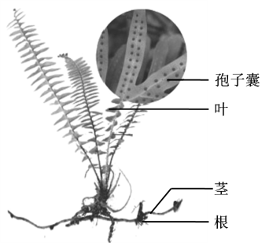
D．每组实验只选用了一粒种子，偶然性比较大，实验结论不科学
2．根据右图所示形态结构特点，可以判断该植物属于
A．藻类植物
B．苔藓植物
C．蕨类植物
D．裸子植物
3.关于家鸽形态结构特点的叙述，错误的是
A.身体呈流线型
B.直肠很短，粪便能够及时排出
C.在肌胃内研磨食物
D.在肺和气囊内进行气体交换完成双重呼吸
4．右图为反应生物的某些生命活动或现象的曲线，有关叙述错误的是
A．若y表示某温室大棚内二氧化碳浓度，则bcd段表示光合作用
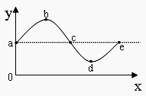
B．若y表示胸腔容积，当膈肌和肋间肌舒张时，则bcd
段表示呼气过程
C．若y表示肺内气压，a点表示肺内气压等于外界气压，
则cde段表示吸气过程
D．分析食物链“草→兔→狼”，若大量捕杀狼，则abc 段
表示一段时间内兔的数量变化
5．动物的行为多种多样，关于动物行为的叙述错误的是
A．大雁南飞、老马识途和蜘蛛织网都属于先天性行为
B．动物的先天性行为是由体内的遗传因素决定的
C．蚂蚁、狒狒等动物具有明显的社会行为
D．蜜蜂跳“8”字舞属于传递信息的行为
6．一粒种子能长成参天大树，离不开细胞的分裂、分化和生长。下列说法错误的是
A．在细胞分裂过程中，动植物细胞的细胞质平均分成两份的方式不同
B．由于细胞内遗传物质的不同，细胞分化形成了不同的组织
C．大树具有的结构层次有细胞、组织和器官
D．植物体逐渐长大主要是由于细胞的分裂和生长
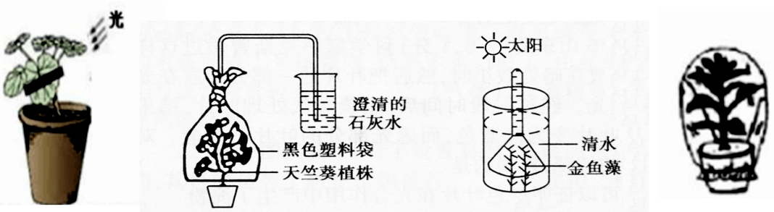
7．下列各项实验设计不能实现实验目的的是
透明塑料袋

甲 乙 丙 丁

A．甲探究光合作用需要光 B．乙验证呼吸作用产生二氧化碳
C．丙探究光合作用产生氧气 D．丁验证蒸腾作用产生水
8．下列关于急救和安全用药的措施，正确的是
A．面对突发性心血管疾病患者，可以给病人服用硝酸甘油片并及时拨打“120”电话
B．某人发生车祸，大腿伤口处鲜红的血液喷射而出，应该在伤口的远心端结扎
C．遇到突然溺水者，应立即进行口对口吹气法人工呼吸
D．带有OTC标识的处方药，用药前应认真阅读药品说明书
9．下列关于“克隆羊”、“试管婴儿”和“转基因鲤鱼”的说法正确的是
A．克隆羊主要遗传了代孕母羊的性状
B．转基因鲤鱼的遗传物质来源于一个亲代
C．培育试管婴儿属于无性生殖
D．应用克隆技术可以将转基因动物大量繁殖
10．下图是同学们常见的几种动物，关于这些动物的说法错误的是
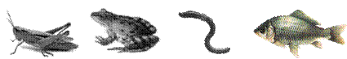
甲 乙 丙 丁

A．根据体内是否具有脊柱，将甲和丙分成一类
B．甲进行气体交换的器官是位于腹部的气门
C．丙被称为蠕虫动物，靠近身体前端有环带
D．丁用鳃呼吸，用鳍游泳
11．下列实验材料器具的选用能够达到实验目的的是
A．用碘液对酵母菌进行染色
B．用沸水对叶片进行脱色处理
C．用放大镜观察小鱼尾鳍血液的流动
D．用显微镜观察植物花的结构
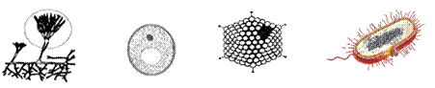
12．下列为四种微生物的结构示意图，有关叙述错误的是

甲 乙 丙 丁

A．甲和乙的细胞结构相似 B．丙由蛋白质外壳和内部遗传物质构成
C．丁通过分裂的方式进行繁殖 D．四类生物在生态系统中属于分解者
13．下列有关眼和耳的叙述错误的是
A．瞳孔可以调节进入眼内光线的多少
B．看到一辆汽车从远处驶来，晶状体的曲度由小变大
C．半规管能探测头部运动的方向
D．中耳的耳蜗内有听觉感受器
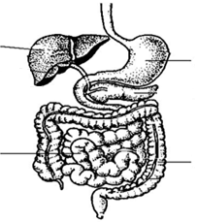
14.右图为人体消化系统的部分结构示意图。下列叙述错误的是
1
3
A．[1]是人体最大的消化腺，它分泌的胆汁能乳化脂肪
B．[2]是消化和吸收的主要场所
2
4
C．[3]内的食糜中含有淀粉、麦芽糖和脂肪酸等营养物质
D．[4]能吸收少量的水、无机盐和部分维生素
15.下表是某成年人血浆、原尿和尿液的部分成分及含量（克/100毫升）。下列分析正确的是
液体 成分 | 蛋白质 | 葡萄糖 | 尿素 | 无机盐
甲 | 0.15 | 0.1 | 0.02 | 0.9
乙 | 7.5 | 0.1 | 0.02 | 0.9
丙 | 0.0 | 0.0 | 1.8 | 1.1

A.甲是经过肾小管的重吸收作用形成的
B.从肾单位的肾小囊腔处可以提取到乙
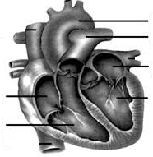
C.患急性肾小球肾炎时，丙中含有血细胞和蛋白质
1
2
3
4
a
b
D.丙中不含葡萄糖是因为葡萄糖不能被滤过
16．下列关于疾病及其病因的说法错误的是
A．先天性愚型是因为患者的体细胞内多了一条染色体
B．幼年时期饮食中长期缺碘容易导致侏儒症
C．不吃新鲜的蔬菜、水果，容易患坏血病
D．饮食中长期缺铁容易导致贫血
17.右图是心脏结构示意图，下列相关叙述正确的是
A.心脏的四个腔中，〔2〕的壁最后。因为它是体循环的起点
B. 〔a〕血管内流动脉血，血液将被运输到身体各部分的毛细血管网
C.当〔2〕和〔4〕收缩时，为防止血液倒流，〔1〕和〔3〕也处于收缩状态
D.当心脏中血液沿1→2、3→4的方向流动时，动脉瓣张开、房室瓣关闭
18．埃博拉病毒主要感染人类和灵长类动物，易感者主要是接触了被感染者的尸体或体液后才被感染的。下列关于埃博拉病毒的说法错误的是
A．埃博拉病毒属于动物病毒
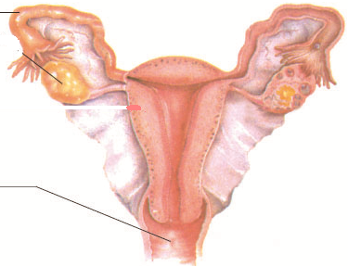
B．埃博拉病毒的传播方式主要是接触传播
1
2
3
4
C．医务人员给易感者接种的疫苗属于抗原
D．将被感染的患者及时隔离治疗，属于切断传播途径
19.下列关于人类生殖和发育特点的叙述错误的是
A.新生命的起点是在图中〔2〕输卵管中形成的
B.胎儿与母体进行物质交换的结构是胎盘
C.图中〔3〕卵巢能产生卵细胞和分泌雌性激素
D.身高和体重的迅速增长，是青春期发育最突出的特征
20．下列关于生物多样性的有关叙述错误的是
A．生物的多样性包括基因的多样性、物种的多样性和生态系统的多样性
B．千佛山景色优美使游客流连忘返，这说明生物多样性具有间接使用价值
C．生物多样性的间接使用价值远远大于直接使用价值
D．设立卧龙自然保护区保护国宝大熊猫的措施，属于就地保护
21.下图是某人被玫瑰针刺伤后完成缩手反射的示意图，以下说法错误的是
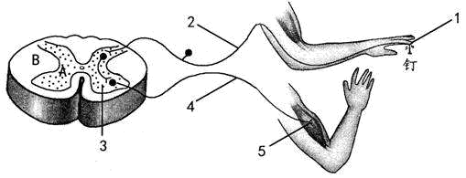
a
b
2
1

A.该反射完成的结构基础是反射弧，神经冲动传导的方向是2→1→3→4→5
B. 〔b〕主要是由神经元的胞体构成的，里面有许多低级的神经中枢
C.这个人被玫瑰针刺伤后有疼痛的感觉，说明脊髓具有反射功能
D.当这个人再次遇到玫瑰时会格外小心，说明他已经建立了相应的条件反射
22．右图是鸟卵的结构示意图，有关鸟类的生殖和发育的说法，错误的是
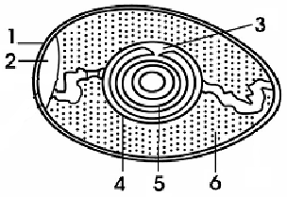
A．鸟的生殖和发育过程中有求偶、交配、产卵等行为
B．受精的鸟卵产出体外后，依靠亲鸟的孵化才开始发育
C．卵细胞的细胞核位于[3]胚盘内，胚盘是胚胎发育的部位
D．[5]卵黄和[6]卵白能够为胚胎发育提供所需的营养物质

23．下列有关动物生殖发育的叙述错误的是
A．蝗虫的发育包括卵、幼虫和成虫3个时期，属于不完全变态
B．家蚕“作茧自缚”中的“茧”对蛹有保护作用
C．繁殖季节，雌雄蛙通过抱对完成体内受精
D．家兔生殖发育的特点是胎生哺乳

24．下列关于生命起源、人类起源和生物进化的叙述中，正确的是
A．我国科学工作者人工合成了核酸，证明了无机物相互作用可以形成有机小分子物质
B．中华龙鸟既有鸟类特征又有爬行类特征，由此可以推断爬行类和鸟类之间的进化关系
C．化石是研究生物进化的最直接证据，越是埋藏于较浅地层中的生物化石结构越简单
D．直立行走和制造工具是人猿分界的重要标准
25．在日常生活中，人们对微生物的应用非常普遍，下列相关说法正确的是
A．家庭制作酸奶前，要对容器进行严格的杀菌处理，过程中要控制适宜的温度
B．利用乳酸菌在无氧条件下发酵产生醋酸来制作醋
C．酿酒时要经常打开容器盖子，保证酵母菌的活性，有利于酒精的形成
D．用冷藏的方式保存新鲜的水果蔬菜，主要是为了降低微生物的生命活动

二、非选择题（共50分）
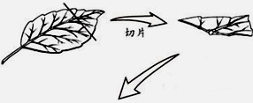
26. （8分）下面甲图表示观察叶片结构的部分实验过程示意图，乙图为该植物在夏季一天24小时内呼吸作用和光合作用的变化曲线。请据图分析回答下列问题：

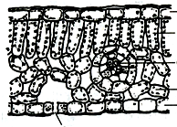
1
2
3
4
5
6
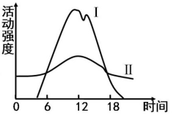
a
b
c

甲 乙

（1）在制作叶片临时切片的过程中，不需要的材料器具有 （填字母）。
A.放大镜 B.毛笔 C.显微镜 D.镊子 E.碘液 F.双面刀片
（2）在光照充足时，甲图中植物叶片吸收的气体主要是 ，该气体通过叶片结构的[ ] 进入叶肉细胞的 。
（3）乙图中曲线Ⅰ为该植物在夏季一天24小时内 强度的变化。曲线Ⅰ的abc段，植物体内合成的有机物 消耗的有机物。曲线Ⅰ的b点，植物合成的有机物短时间减少的主要原因是 。曲线Ⅱ代表的生命活动主要在细胞的
内进行。
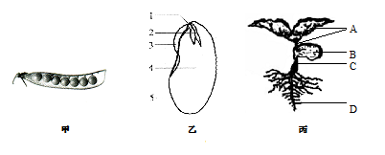
27．（8分）菜豆是豆类蔬菜，含有丰富的营养物质。下图为菜豆个体发育过程中的三个形态结构图，请据图回答下列问题：
甲 乙 丙
123

4

5

（1）甲图所示结构是由花的 发育来的，要形成图中所示数量的豆粒至少需要
个精子参与受精过程。
（2）播种一周后，幼苗陆续破土而出，幼苗是由种子中的胚发育而成的，乙图中的
（填写数字）构成了种子的胚，种子萌发初期所需要的营养物质来自乙图的[ ] 。
（3）豆苗在生长过程中，出现了植株矮小、叶片发黄的现象，此时应该施加含
的无机盐并及时灌溉。为了保证豆苗根的生长所需的 ，要及时进行田间松土。
- 由丙图可知，菜豆的根系属于 ，A是由乙图中的[ ] 发育来的。

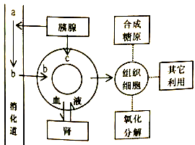
28.（9分）下面甲图为糖类在人体内的消化、吸收、利用和转化的示意图，乙图为两人的血糖含量变化曲线。请据图分析回答问题：

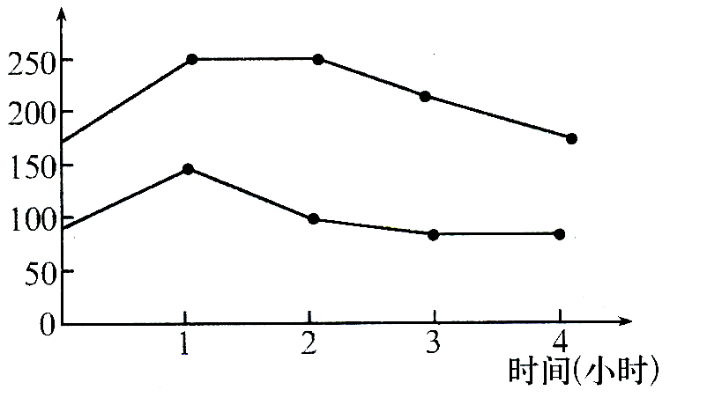
血糖含量（毫克/分升）
Ⅰ
Ⅱ

甲 乙

（1）食物中的淀粉最终在小肠内被彻底分解成[ ] ,小肠内能消化淀粉的消化液有 。
（2）食物消化后的产物通过吸收进入 系统，由血液中的 来运输。血糖运输到组织细胞后的主要去向是 。
（3）糖尿病是当今世界十大疾病之一，病因主要是 分泌不足，该物质进入血液后，最先进入心脏的哪个腔？ 。
（4）乙图中曲线 为正常人的血糖含量变化，曲线Ⅱ在1～2小时下降的主要原因是 。

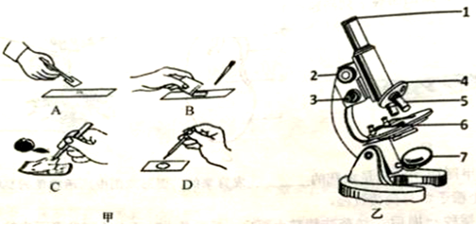
29.（8分）下面甲图是某同学制作洋葱鳞片叶临时装片的几个步骤，乙图是普通光学显微镜。请据图回答问题：

（1）请按照制作临时装片正确的方法步骤，将甲图中各步骤进行排序： 。步骤A为了防止产生气泡，正确的操作方法：使盖玻片的 先接触载玻片上的液滴，然后缓缓放平。步骤B中滴加液体的作用： 。
（2）转动粗准焦螺旋，使镜筒下降时，该同学的眼睛应该注视乙图的[ ] 。该同学用显微镜看到了如右图所示的视野，为了使看到的细胞更大更清晰，需要操作的显微镜的构造是 （填数字），若放大倍数是原来的2倍，在视野中能观察到 个完整细胞。
（3）该同学根据观察绘制了洋葱鳞片叶内表皮细胞的结构图，并标注了各结构的名称，如右图所示。老师看过后认为该同学绘制的细胞图有错误，请你指出来：
。

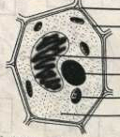
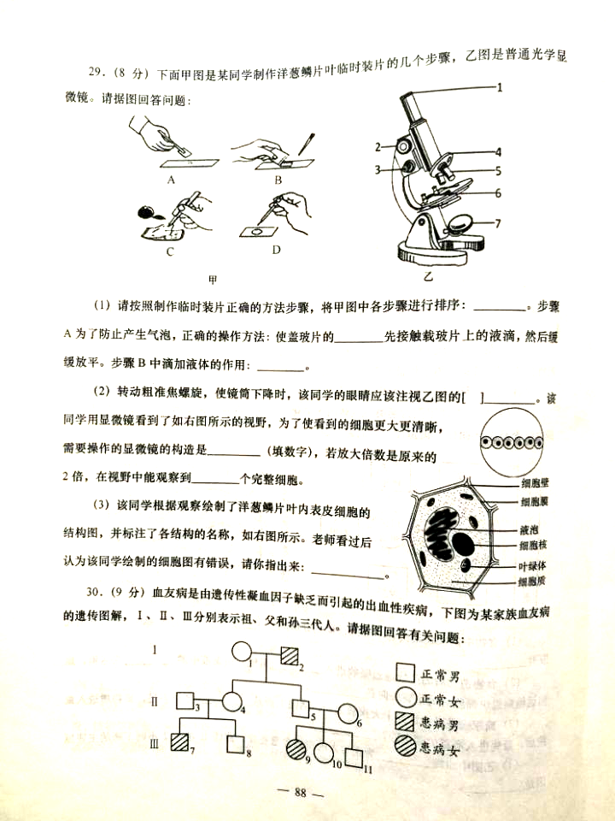
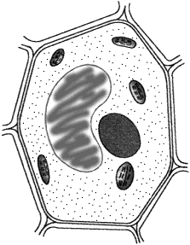
细胞壁
细胞膜

液泡
细胞核
叶绿体
细胞质

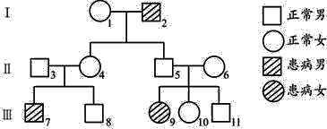
30．（9分）血友病是由遗传性凝血因子缺乏而引起的出血性疾病，下图为某家族血友病的遗传图解，Ⅰ、Ⅱ、Ⅲ分别表示祖、父和孙三代人。请据图回答有关问题：

（1）从遗传图解可知，血友病是一种由 基因控制的遗传病。
（2）Ⅱ₃产生的生殖细胞的染色体组成为 。Ⅱ₃和Ⅱ₄表现正常，Ⅲ₇患病，这种现象在生物学上称为 。这种亲子代之间存在的差异是由于 的改变引起的。
（3）若用H、h表示控制该性状的基因，Ⅰ₁的基因组成是 ，Ⅲ₁₀的基因组成为Hh的机会是 。
（4）Ⅱ₆携带致病基因的机会是 ，若Ⅱ₅和Ⅱ₆再生育一个孩子，该孩子为正常男孩的机会是 。
（5）根据我国《婚姻法》的规定， Ⅲ₈和Ⅲ₁₀不能结婚， 其主要原因是
。
- （8分）下面甲图为某草原生态系统碳循环示意图，A、B、C、D表示生态系统的成分，乙表示该生态系统中部分生物之间的食物关系（用√表示）。请分析回答：
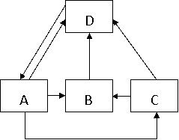
被捕食者  捕食者 | 鼠 | 青蛙 | 蜘蛛 | 昆虫 | 草
吃虫鸟 |  |  | √ | √
蛇 | √ | √
鼠 |  |  |  |  | √
青蛙 |  |  | √ | √
蜘蛛 |  |  |  | √
昆虫 |  |  |  |  | √

甲 乙
（1）甲图中最基本、最关键的成分是〔 〕 。碳在生态系统的各种生物成分之间主要以 的形式传递。
（2）乙表中七种生物所构成的食物网中含有 条食物链。该食物网含有蛇最短的一条食物链中，蛇每增加10千焦的能量，至少消耗草 千焦的能量。该食物网中处于第三营养级的生物有 种，吃虫鸟和青蛙之间的关系是 。
（3）生态系统中的能量是通过食物链依次传递的，每一个营养级的能量，大部分是通过
消耗掉了，能量沿食物链流动的特点是 。

